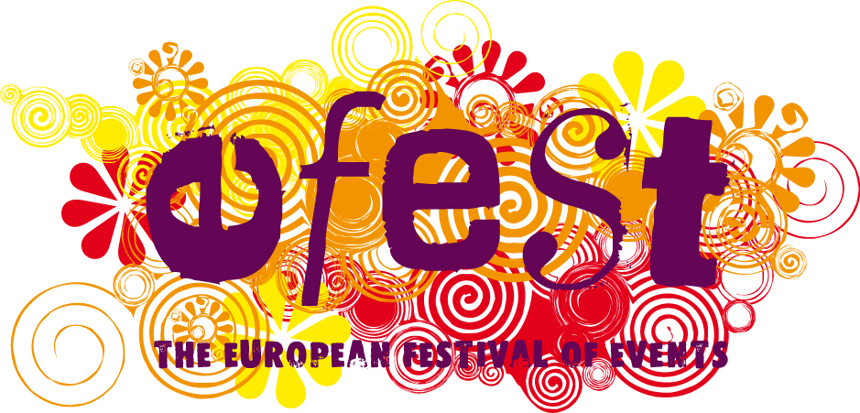
22 – 23 novembre 2007
dalle 9.00 alle 19.00
East End Studios, via Mecenate, Milano

Programma

22 novembre 2007

Dalle ore 09:00 alle ore 19:00 EuBEA Village e Mostra degli Eventi in Short List aperti ai visitatori ed esibizioni dei Village Important People nel corso di tutta la giornata.

Ore 10:00 Presentazione del “Monitor sul Mercato degli Eventi in Europa. Tendenze Prospettive e Operatori”

Ore 14:30 Tavola Rotonda Operatori / Aziende – “L’evoluzione dell’industria degli eventi: Mercato, Attori, Creatività”

23 novembre 2007

Dalle ore 09:00 alle ore 17:00 EuBEA Village e Mostra degli Eventi in Short List aperti ai visitatori ed esibizioni dei Village Important People nel corso di tutta la giornata.

Ore 10:00 Workshop – “Scacco al ROI. Come misurare l’efficacia degli eventi”.

Ore 10:30 Tavola Rotonda – “Valutare l’evento, Aziende e Agenzie a confronto”

Ore 18:30 Premiazione EuBEA European Best Event Awards.

Ore 21:00 Cena nell’area EuBEA Village ed a seguire EuBEA Party.

